За допомогою Developer Tools визнач кодування символів, використаних на таких вебсторінках:

* [https://beetroot.academy](https://beetroot.academy/)
* <https://microseniors76.com/>
* <https://www.tennis-warehouse.com/>
* <https://www.fidelity.com/>

1. [https://beetroot.academy](https://beetroot.academy/) -

UTF-8

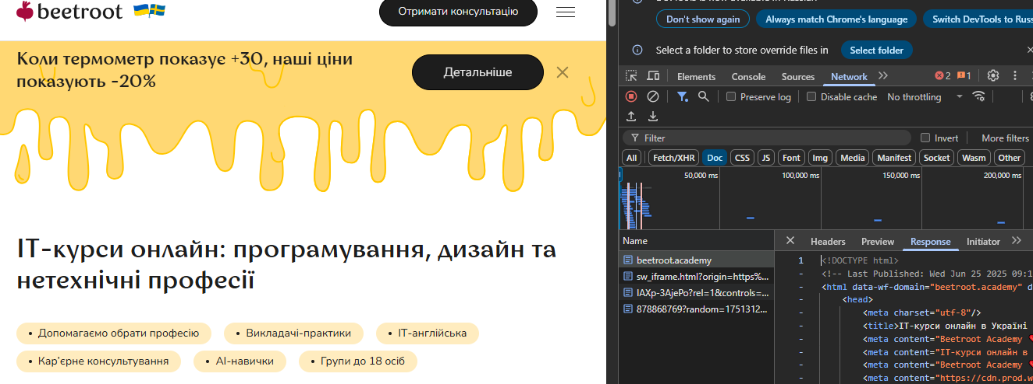

1. <https://microseniors76.com/>

iso-8859-1

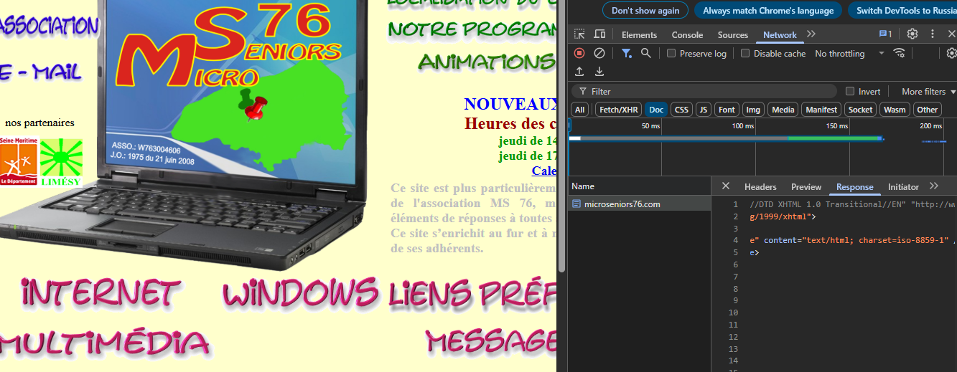

1. <https://www.tennis-warehouse.com/> macintosh

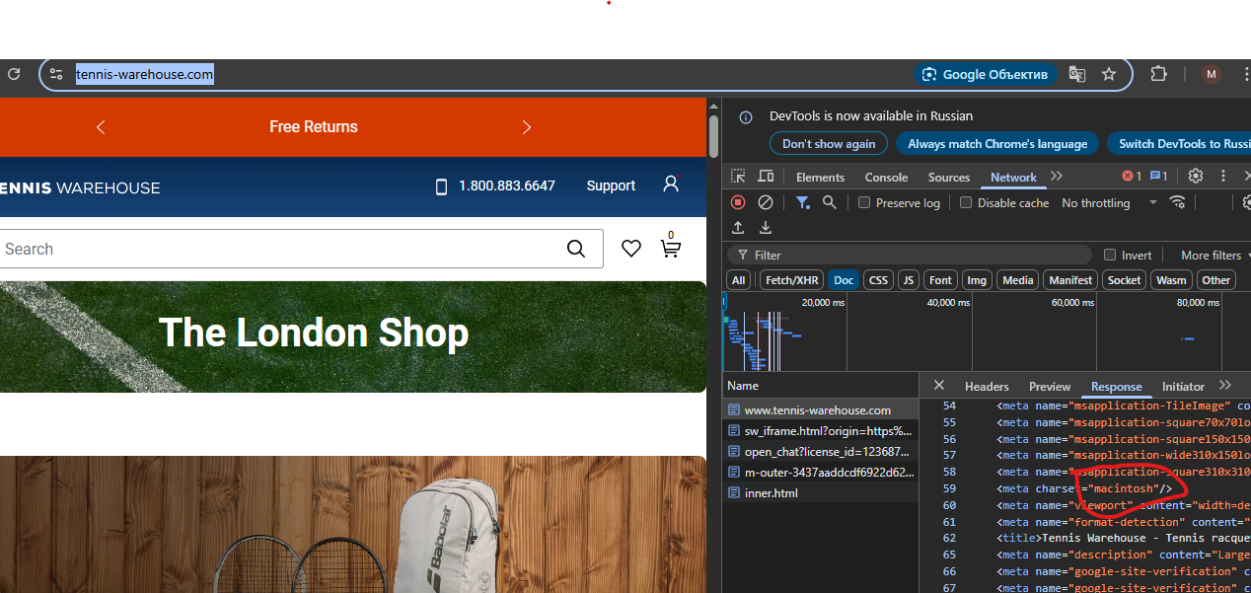

1. <https://www.fidelity.com/> iso-8859-1

